SEG会员注册流程
Seg官方网址为：https://seg.org
推荐使用Chrome浏览器登陆，使用翻译功能可以不用借助本教程自主完成报名

1.首先登陆官网，点击箭头方处Join进入注册页面：
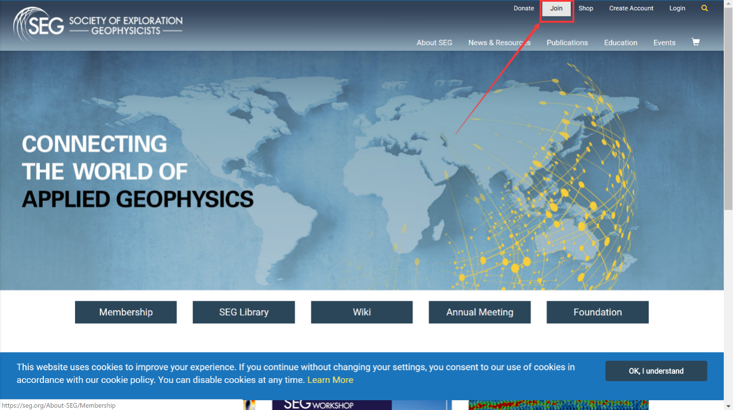
图1

2.点击方框处加入并更新个人信息：
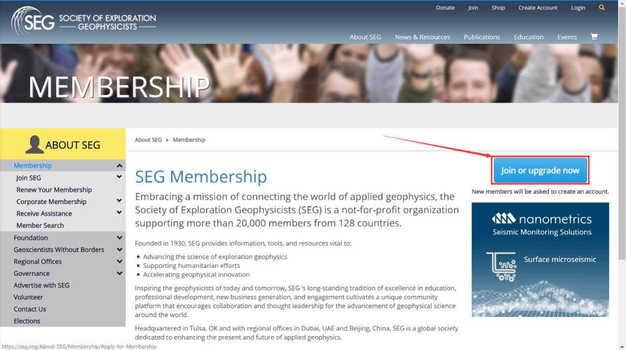
图2

3.点击创建账号：
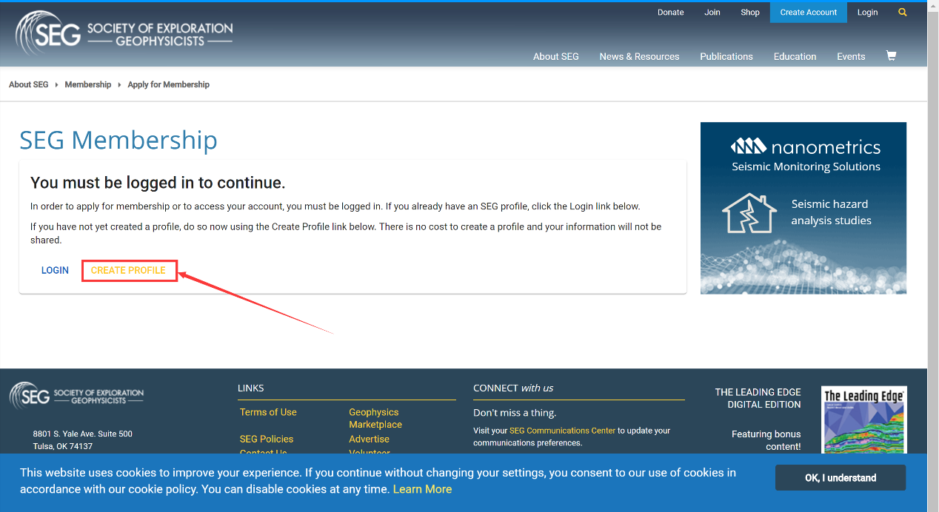
图3

4.来到注册页面填写个人信息，所有信息均为必填，务必保证信息真实有效。
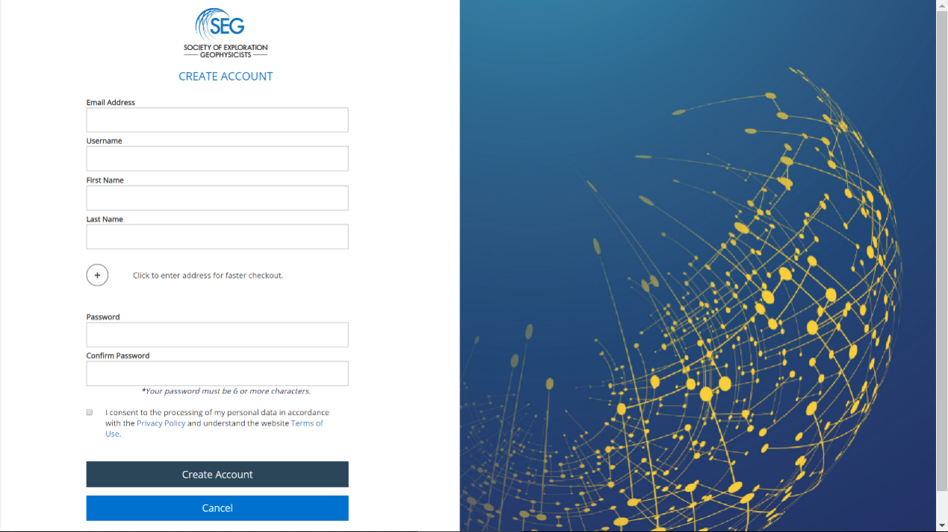
图4.1
注意：点击加号后填写完整地址信息，可能会出现无法找到地址的提示，点击override（覆盖信息）后重新提交即可。
下图为填写示例，填写完毕后点击方框箭头处创建账号。
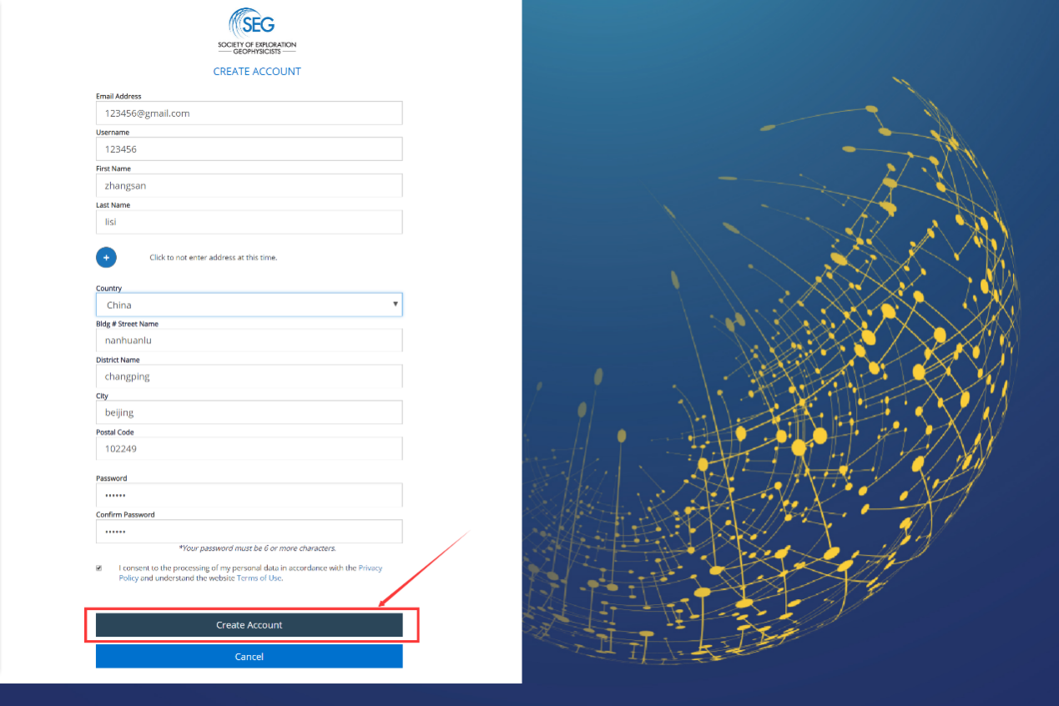
图4.2

5.个人信息确认，勾选“我是学生”选项后点击“NEXT”来到下一步
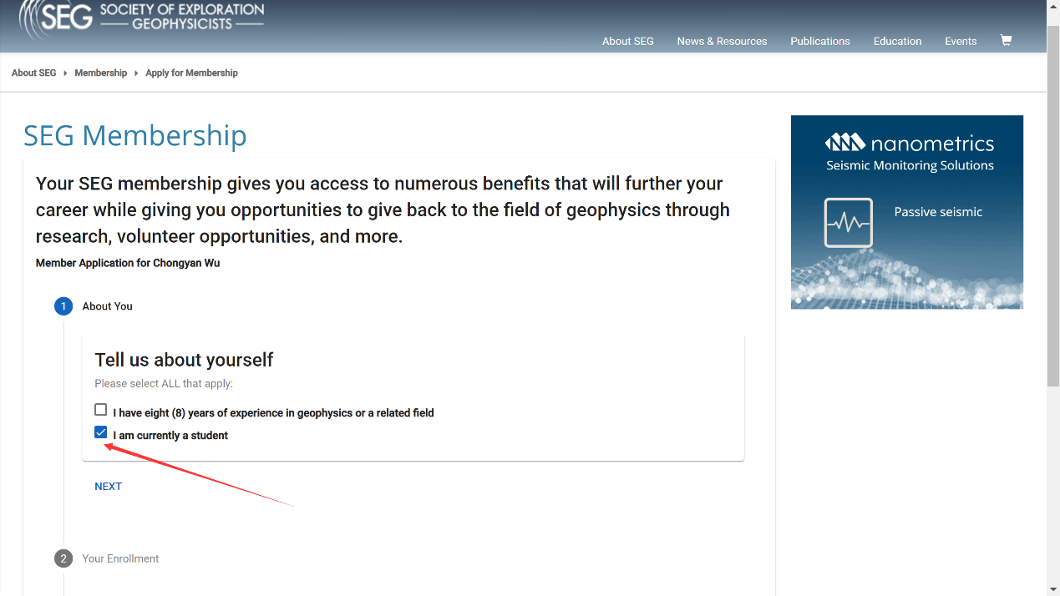
图5.1
填写学位信息，若为研究生请学好英语或者打开浏览器翻译功能填写真实个人学位信息（当前在读学历、研究方向、学校或机构名称、毕业时间），本科生请在选择Bachelor of Science，接下来3栏依旧如实填写(譬如Petroleum Geology)。填写完毕后点击“NEXT“
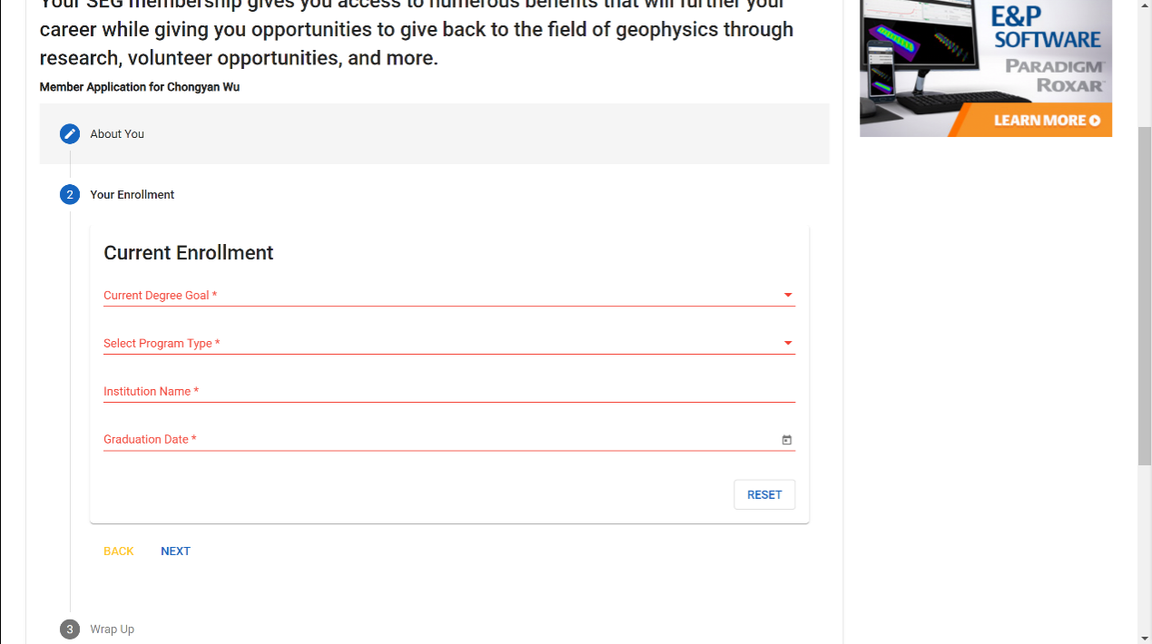
图5.2

只需在方框处填写本人名称简写（或拼音全称）后，点击保存信息即可
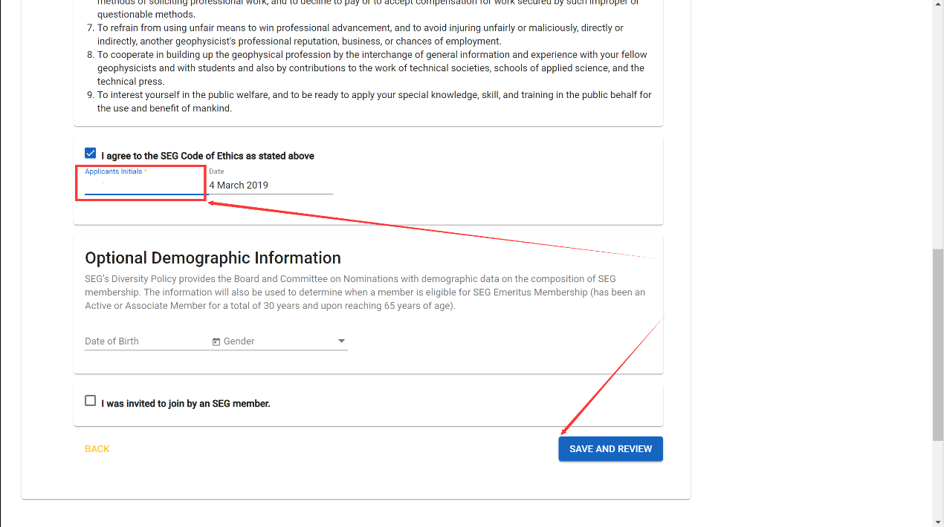
图5.3

6.填写指导老师信息，三项为指导老师全称，在校职位，指导老师联系邮箱，填写完毕后灰色按钮变为蓝色，点击获取权益按钮保存信息。
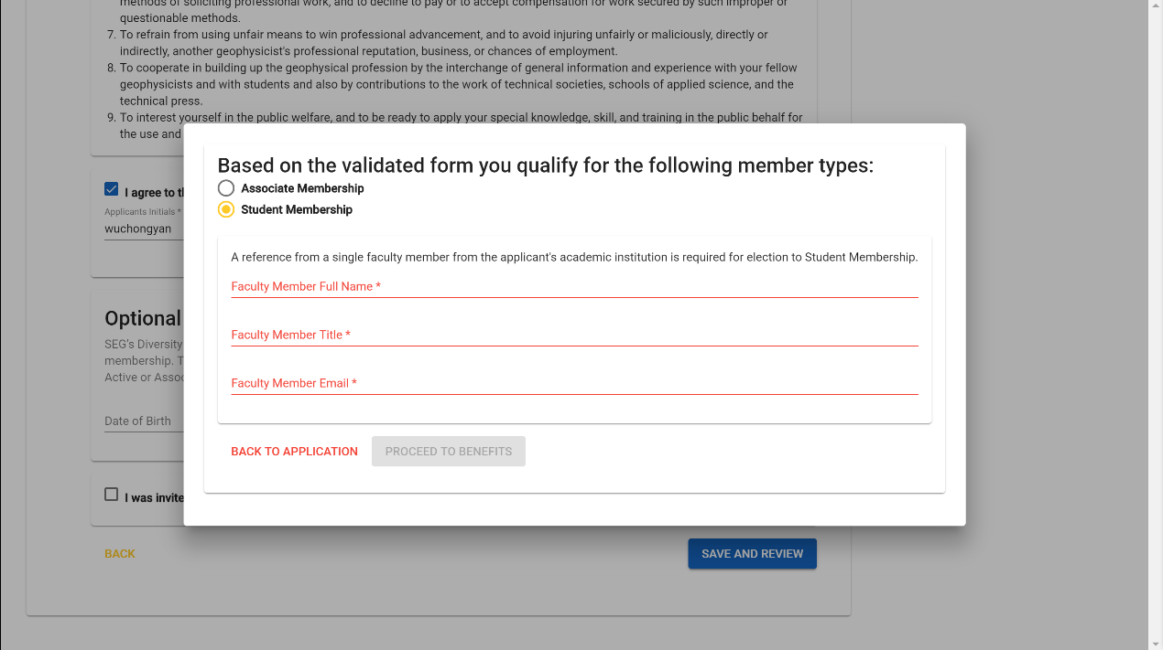
图6

7.点击选择支付手段，选择自己支付或者学校支付
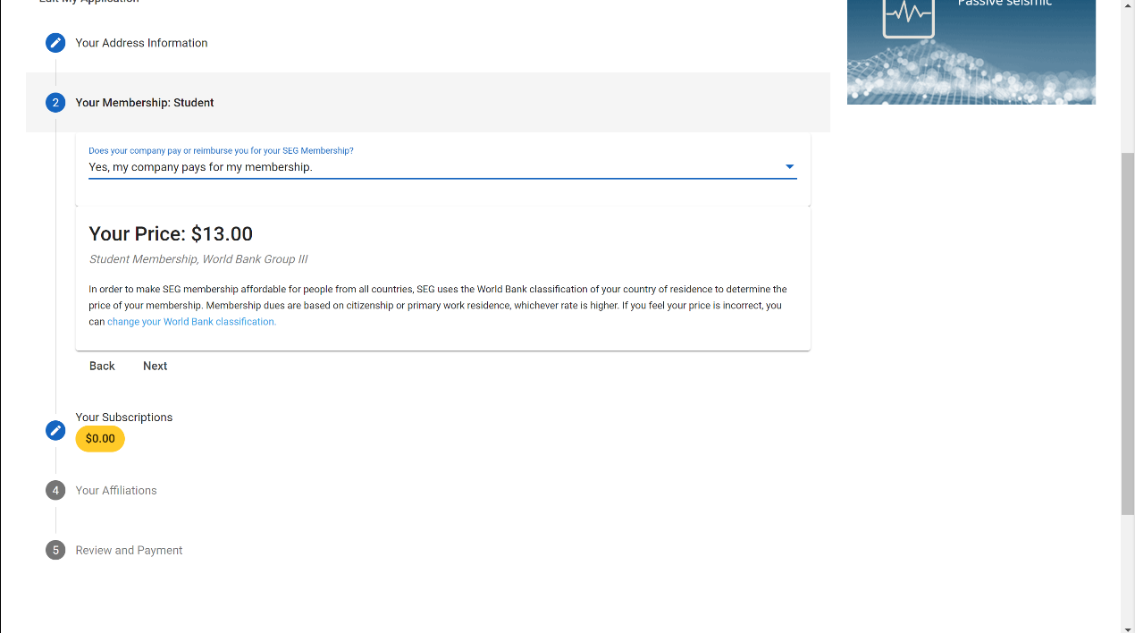
图7.1

其中点击change your World Bank classification可选择支付金额，1，2选项为6美元，3为13美元，4为26美元（量力而行）。
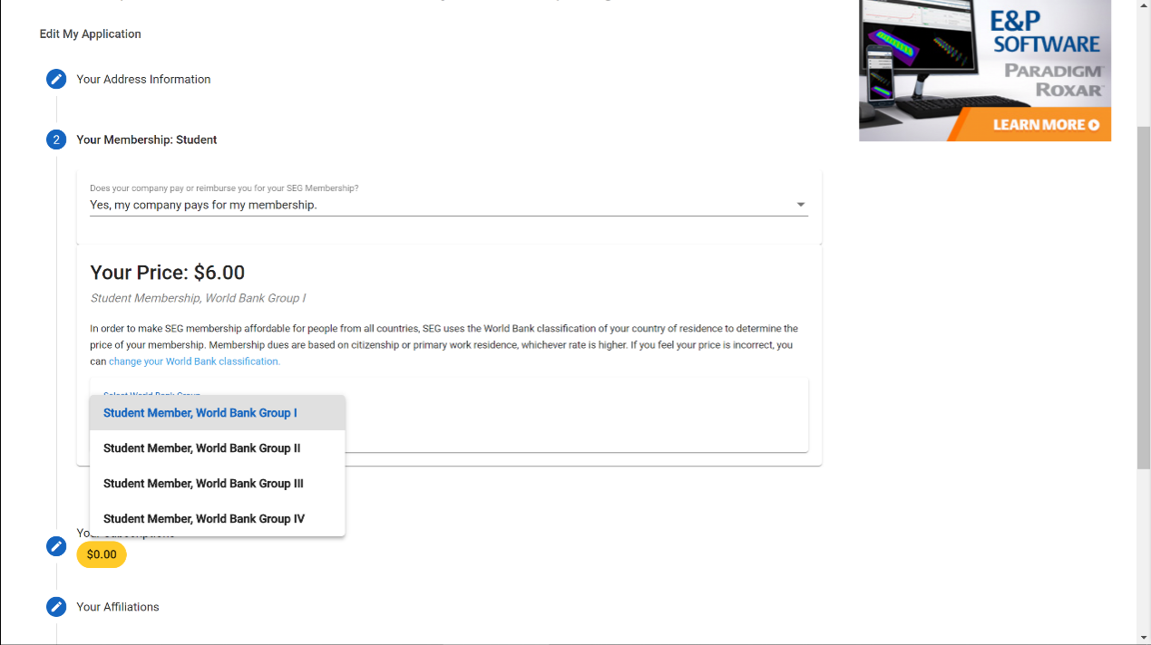
图7.1
最后点击箭头处支付按钮，完成支付即可完成SEG会员注册。
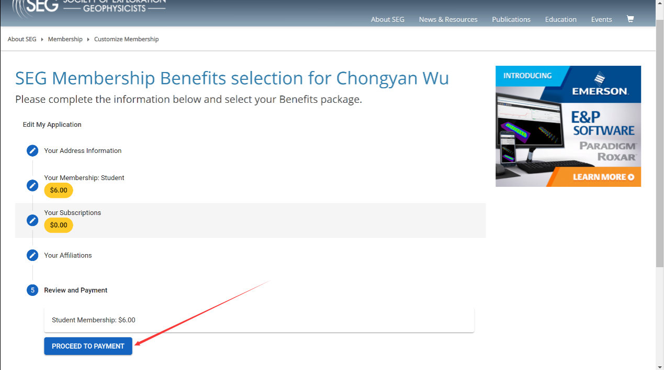
图7.2

